Per alcuni è un semplice gesto, per altri è una sfida: al via Muoviti, la campagna di sensibilizzazione sulla spasticità
di Ipsen con A.L.I.Ce. Italia OdV

Un progetto di awareness che arriva nelle sale cinematografiche di tutta Italia per raccontare cosa significa convivere con la spasticità: una condizione che può compromettere il movimento e trasformare anche i gesti più semplici in sfide quotidiane.

Milano, 24 settembre 2026 – Indossare un paio di jeans, sollevare uno zaino, preparare un caffè.
Azioni che la maggior parte delle persone compie senza pensarci, ma che per chi convive con la spasticità possono richiedere molto più tempo e fatica di quanto immaginiamo.

Da questa consapevolezza nasce Muoviti, la campagna di sensibilizzazione a cura di Ipsen, azienda biofarmaceutica impegnata da oltre trent’anni nelle neuroscienze, con il patrocinio di A.L.I.Ce. Italia OdV - Associazione per la Lotta all'Ictus Cerebrale - con l’obiettivo di accendere i riflettori sulla spasticità, una conseguenza di una lesione del sistema nervoso centrale, caratterizzata da un aumento involontario del tono muscolare, che può manifestarsi in seguito a ictus, trauma cranico, sclerosi multipla o paralisi cerebrale.
È una condizione che può essere fortemente invalidante. L’aumento involontario del tono muscolare provoca rigidità, limitando la mobilità e rendendo difficili anche i piccoli gesti della vita quotidiana.
La spasticità si associa spesso anche a dolore, con un ulteriore impatto sull’autonomia e sulla qualità di vita delle persone. ^{1,2}

“La spasticità è una condizione molto più diffusa di quanto si pensi: nel mondo interessa oltre 12 milioni di persone e può colpire fino all’80% dei pazienti con sclerosi multipla e al 90% delle persone con paralisi cerebrale. Anche dopo un ictus può interessare circa 4 persone su 10” - afferma Carmelo Chisari, Professore Associato di Medicina Fisica e Riabilitativa presso l’Università di Pisa e Direttore della Sezione Operativa Dipartimentale di Neuroriabilitazione dell’Azienda Ospedaliero-Universitaria Pisana.
“Dietro questi numeri si nasconde una realtà spesso sottovalutata: la spasticità può rendere difficili anche i gesti più semplici, compromettendo ulteriormente l’autonomia e la qualità di vita delle persone affette da malattie del Sistema Nervoso Centrale. Aumentare la consapevolezza e l’attenzione su questa condizione significa, innanzitutto, comprenderne l’impatto concreto sulla quotidianità di chi ne è colpito”.

Al centro della campagna ci sono oggetti di uso comune reinterpretati secondo il vissuto di chi convive ogni giorno con la spasticità, un paio di jeans… di piombo, uno zaino… di marmo e una moka… completamente sigillata con del nastro adesivo. Elementi che diventano metafore visive capaci di raccontare la difficoltà, il peso e la resistenza che la spasticità può imporre ai movimenti, trasformando una realtà spesso invisibile in immagini immediate e comprensibili.
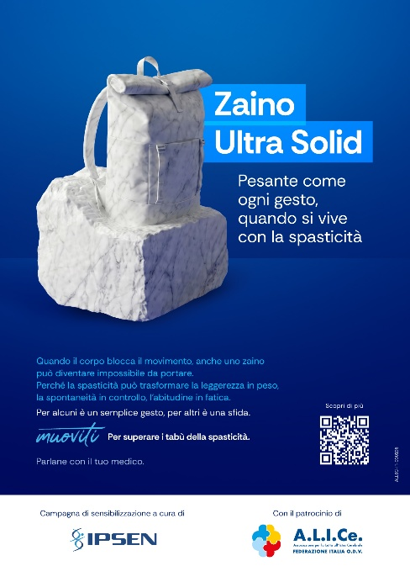
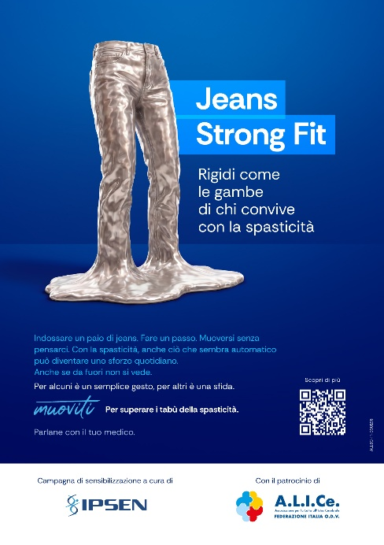
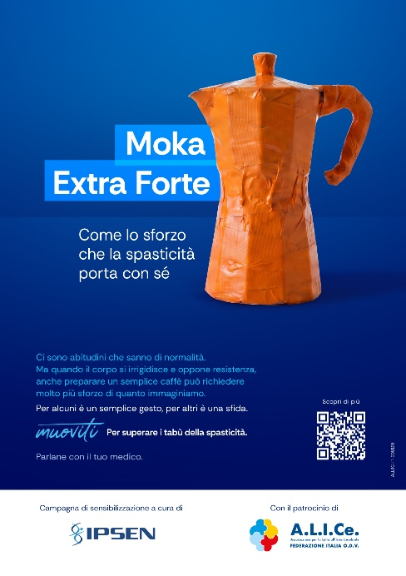

Da oggi Muoviti prende il via con uno spot nelle sale cinematografiche di tutta Italia e con una campagna social, dando inizio a un percorso di sensibilizzazione che proseguirà anche nei prossimi mesi attraverso nuovi contenuti.

“Per molte persone la spasticità rappresenta una delle conseguenze più impattanti dell’ictus, eppure continua a essere poco conosciuta e spesso sottovalutata”, afferma Andrea Vianello, Presidente di A.L.I.Ce. Italia OdV. “Chi la vive sa quanto possa incidere sull’autonomia, sulle relazioni e sulla qualità della vita, trasformando gesti che sembrano banali in vere e proprie sfide quotidiane. Con questo progetto vogliamo contribuire a far conoscere e riconoscere questo disturbo motorio, perché una diagnosi tempestiva e una presa in carico adeguata possono aiutare a gestirne i sintomi e a migliorarne l’impatto sulla vita di tutti i giorni”.

La campagna è disponibile sui canali social di Ipsen e sul sito web di A.L.I.Ce.
Il video, cuore dell’iniziativa, è visibile a questo indirizzo.

“La conoscenza è il primo passo per cambiare il modo in cui guardiamo a una condizione come la spasticità", afferma Irina Zotova, Amministratore Delegato di Ipsen Italia. "Con Muoviti abbiamo scelto di raccontarla attraverso immagini semplici, ma capaci di rendere visibile ciò che troppo spesso resta invisibile. Da oltre trent’anni Ipsen è impegnata nella ricerca nell’ambito delle neuroscienze e, accanto allo sviluppo di soluzioni terapeutiche, crediamo sia fondamentale promuovere iniziative di sensibilizzazione al fianco delle associazioni dei pazienti, per spronare le persone a guardare oltre le apparenze e compiere il primo passo verso una maggiore consapevolezza”.

“Per alcuni è un semplice gesto. Per altri, una sfida”. È da questo messaggio che prende forma Muoviti, un invito a non restare fermi davanti a ciò che non conosciamo e a superare i tabù che ancora circondano la spasticità.

Bibliografia
- Patel AT et al. Perspective of an International Online Patient and Caregiver Community on the Burden of Spasticity and Impact of Botulinum Neurotoxin Therapy: Survey Study. JMIR Public Health Surveill. 2020;
- Zeng H, Chen J, Guo Y, Tan S. Prevalence and Risk Factors for Spasticity After Stroke: A Systematic Review and Meta-Analysis. Frontiers in Neurology. 2021;

Informazioni su Ipsen
Ipsen è un’azienda biofarmaceutica, focalizzata sullo sviluppo di medicinali trasformativi in oncologia, neuroscienze e malattie rare.
La nostra pipeline è supportata da circa 100 anni di esperienza nello sviluppo di soluzioni innovative e dall’utilizzo di piattaforme tecnologiche avanzate, presenti nei principali centri biotecnologici e di life sciences negli Stati Uniti, in Francia e nel Regno Unito.
I nostri team in oltre 40 Paesi e le nostre partnership in tutto il mondo ci consentono di fornire farmaci a pazienti in più di 100 Paesi.
Ipsen è quotata in borsa a Parigi (Euronext: IPN) e negli Stati Uniti attraverso uno Sponsored Level I American Depositary Receipt program (ADR: IPSEY). Per maggiori informazioni, visita www.ipsen.com/it

Contatti:
Ipsen Italia
Chiara Loprieno | +39 3488818732 | chiara.loprieno@ipsen.com
Maria Lucia Burriesci | +39 3351056045 | maria.lucia.burriesci@ipsen.com

Ufficio stampa Omnicom Public Relations Group
Manuela Indraccolo | + 39 3478663183 | manuela.indraccolo@omc.com
Jorgos Giacobbe | + 39 3204408264 | jorgos.giacobbe@omc.com

